安樂國小附設幼兒園110學年度第1學期
母語成果
10月
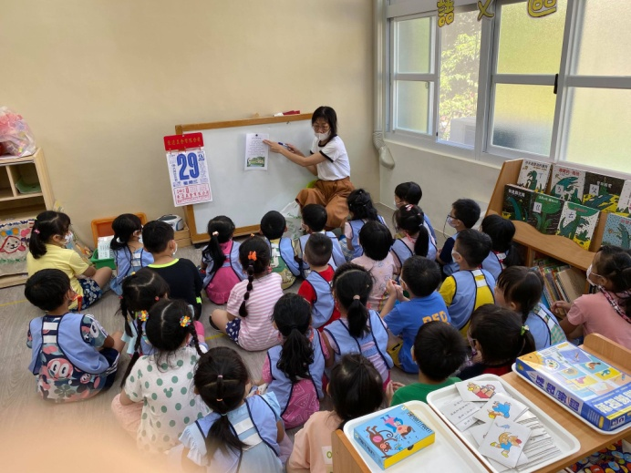 | 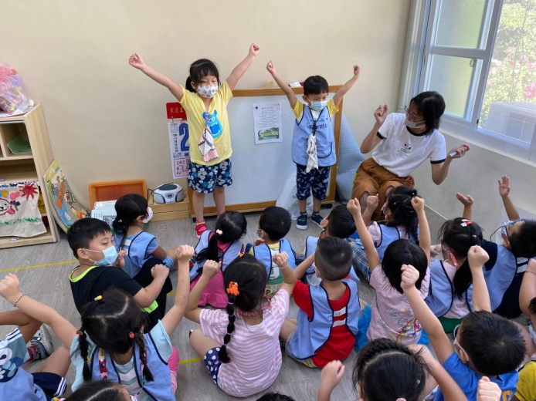
教師分享母語兒歌-「春天佇陀位」 | 一起為歌曲編動作
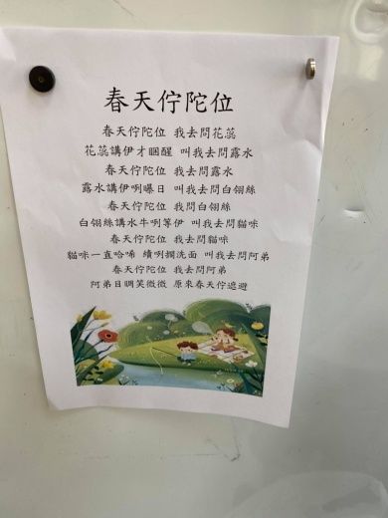 | 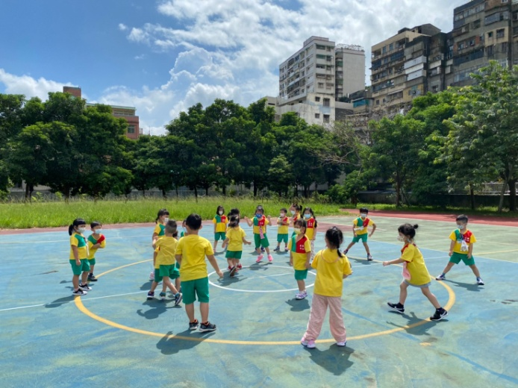
展示「春天佇陀位」的歌詞海報 | 玩「春天來了!」的遊戲
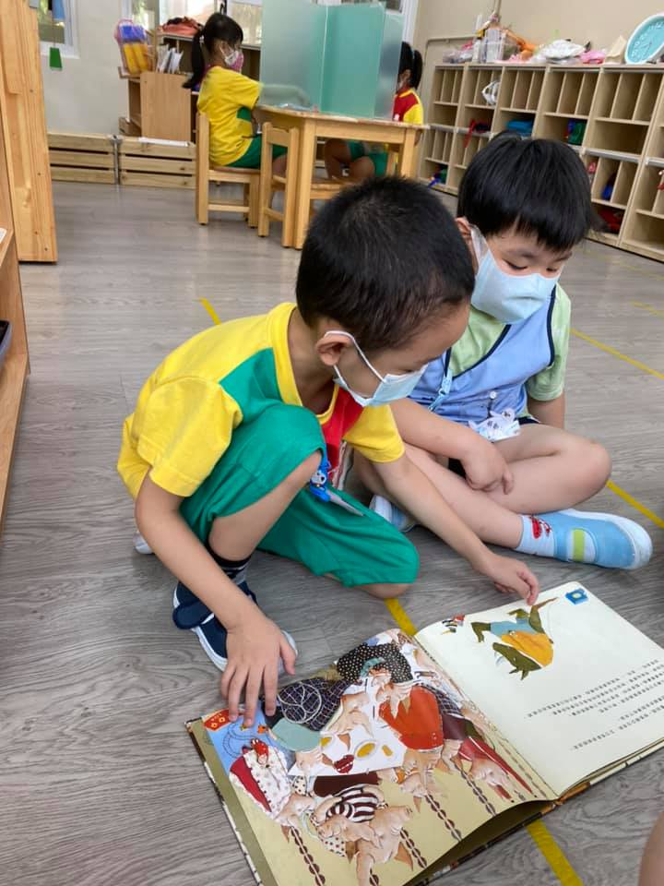 | 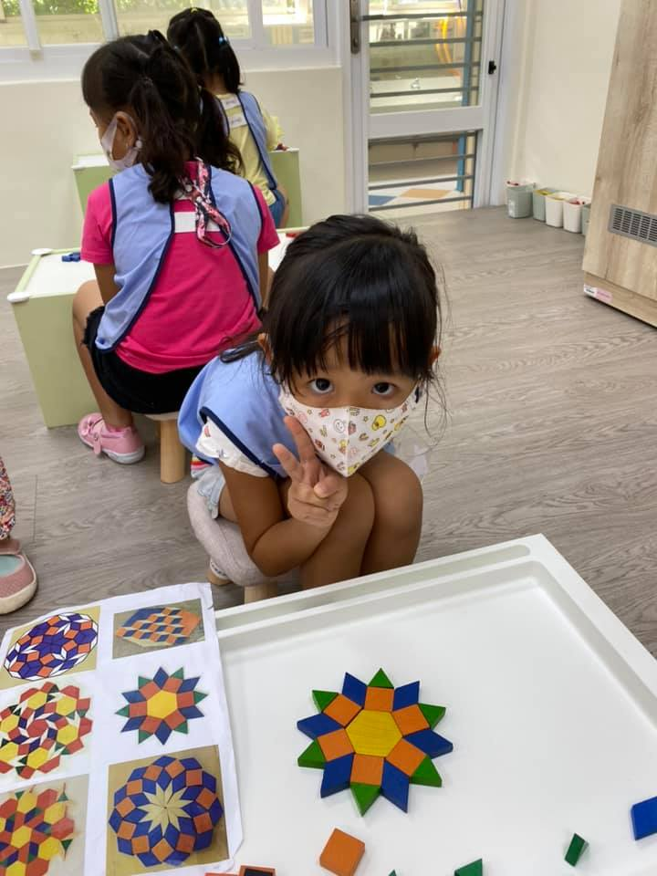
孩子分享春天相關繪本 | 學習區時間做歌詞相關作品-「花蕊」

